**Jaka pompa ciepła?**

**Pompy ciepła to coraz częściej główne rozwiązanie wykorzystywane do podgrzewania domu. Z tego artykułu dowiesz się jaką pompę ciepła wybrać.**

Pompy ciepła stają się coraz bardziej popularne, tak samo jak i instalacje fotowoltaiczne. Dlatego też warto zainteresować się tym rozwiązaniem, ponieważ jest bardzo efektywne i potrafi oszczędzić od 2 do 4 razy energii potrzebnej na ogrzewanie domu. Dlatego też z tego artykułu dowiesz się [jaką pompę ciepła](https://fotontechnik.pl/5-rzeczy-przed-zakupem-pompy-ciepla/) wybrać i na co zwrócić uwagę.

**Jak działa pompa ciepła?**

Pompa ciepłą działa w taki sposób, że pobiera ziemne powietrze z zewnątrz, następnie jeszcze bardziej je ochładza i pobiera z niego energię. Następnie wykorzystuje ją do tego, aby podgrzać wodę w obiegu domowy i dzięki temu wytwarza ciepło. Takie rozwiązanie jest bardzo korzystne, ponieważ mimo tego, że potrzebuje do działania energii to oddaje ją do systemy w postaci 2-4 razy większej. Takie rozwiązanie sprawia, że energia w domu jest o wiele tańsza i lepiej oraz efektywniej wykorzystywania.Dodatkowo warto zauważyć, że pompa ciepłą w połączeniu z instalacją fotowoltaiczną jeszcze bardziej pomaga w oszczędzaniu energii i lepiej ją wykorzystuje.

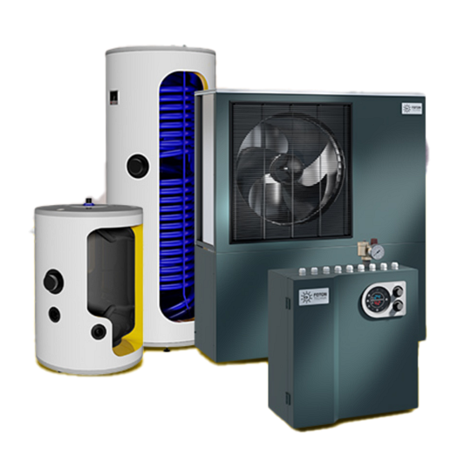

**Jaką pompę ciepła wybrać?**

Na rynku jest dostępnych wiele rodzajów pomp ciepła. Aby wybrać odpowiednią należy zwrócić uwagę na kilka czynników, które powinny być podstawą do podjęcia odpowiedniego wyboru. Na początku należy się oczywiście zastanowić jakiej mocy potrzebujemy do naszego systemu. Pompa powinna być dobra w zależności od wielkości domu, czy hali, tak aby działała efektywnie i nie traciła energii w przypadku wybrania zbyt dużej pompy. Następnie należy dowiedzieć się, czy potrzebujemy inwertera, jakie jest zasilanie dolne - to są najważniejsze czynniki, które pomogą nam w **wyborze odpowiedniej pompy ciepła**.